Çin'de bine yakın kedi, 'yasa dışı et ticareti' için kesilmekten son anda kurtuldu
SPOT: Çin polisi, yasadışı bir firmaya düzenlediği operasyonda, yaklaşık bin kediyi domuz ya da koyun eti olarak piyasaya sürülmekten son anda kurtardı. Çin'in doğusundaki Jiangsu eyaletinde gerçekleşen olayda polis, bu ayın başlarında hayvan aktivistlerinden gelen ihbar üzerine bir kamyonu durdurdu. Baskın, ülkedeki gıda güvenliği tartışmalarını da yeniden alevlendirdi.
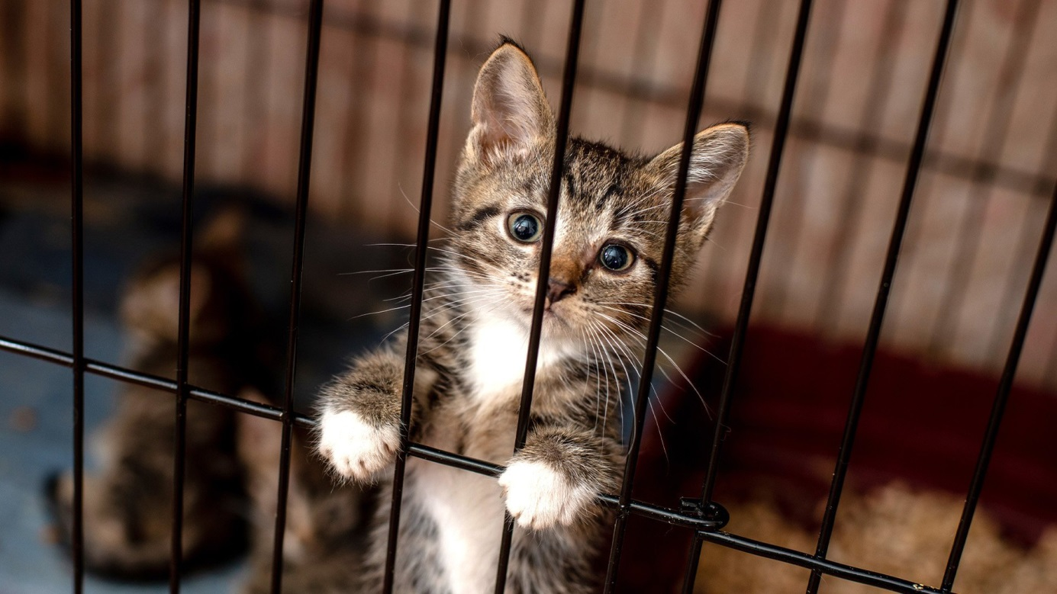
Çin devletine bağlı yayın kuruluşu The Paper'da yer alan habere göre polis, Zhangjiagang kentinde durdurulan kamyonun kasasında yaklaşık bin kediyi mezbahaya götürülmek üzere bulduklarını açıkladı.
Kedilerin ülkenin güneyinde domuz, koyun, kuzu şiş ve sosismiş gibi satılmasının planlandığı, bu sayede yasadışı bir kedi eti ticareti ağının ortaya çıkarıldığı belirtildi.
The Paper'a konuşan hayvan hakları savunucuları, Çin'de yaklaşık 600 gram kedi etinin, 4.5 yuana (yaklaşık 17 TL) satıldığını, her kediden yaklaşık 3 kilo et elde edildiğini söyledi.
Yetkililere göre kediler kurtarılmasaydı domuz eti, kuzu şiş ya da sosis olarak piyasaya sürülmek üzere kesilecekti. Konuyla ilgili herhangi bir tutuklama yapılıp yapılmadığı belirtilmeyen haberde, kedilerin yakınlardaki Taicang barınağına götürüldüğü aktarıldı.
Çinli hayvan aktivistleri ilk olarak, Zhangjiagang'daki bir mezarlığın yakınında çok sayıda kedinin çivilenmiş tahta kutuların içinde tutulduğunu keşfetti.
Daha sonra 6 gün boyunca etrafı araştıran aktivistler, kamyon kedileri mezbahaya taşımaya başladığı zaman polisi arayarak hayvanları kesilmekten son anda kurtardı.
Aktivistlere göre yarım kilo kedi eti, koyun ya da domuz eti olarak yaklaşık 4 dolara satılıyor. Her bir kedi, işlendikten sonra 4-5 kilo çekiyor.
Çin'de besi hayvanları ve nesli tükenmekte olan hayvanları koruyan yasalar mevcut. Fakat ülkede, evcil hayvanlar, başıboş kedi ve köpeklere yönelik şiddete karşı kapsamlı bir yasa yok. Ancak Çin'de hayvan ve çevre hakları savunucuları, hayvanların geleneksel tıp tedavilerinde kullanılmasına karşı uzun bir süredir mücadele ediyor.
Öte yandan Yulin'de her yıl düzenlenen köpek eti festivaline karşı da tepkiler her geçen gün çoğalıyor.
Çin'in Jiangsu eyaletinde, Haziran ayında bir üniversite öğrencisi yemeğinde fare kafası bulunca büyük bir öfke yaşanmıştı. Okul yetkilileri başta "Fare değil, ördek kafası" iddiasında bulunsa da sonradan öğrencinin haklı olduğunu itiraf etmişti.

